План проведения досуга для детей и родителей
«Мы осенью родились, когда листья закружились.
Когда выросли грибы, вот когда родились мы!»
Задачи: через организацию досуга продолжить формировать дружеское отношение детей друг к другу, объединить воспитателей, детей и родителей в совместной деятельности.

План проведения досуга.
1. Вступление (педагог небольшим рассказом заинтересовывает детей предстоящим досугом)

2. Стихи об осени (читают дети)

Осень-художница.
Повязала Осень пёстрый фартук
И ведёрки с красками взяла
Ранним утром, проходя по парку
Листья позолотой обвела

Закружила Осень
Рыжие метели
Золотые листья
с клёнов полетели

Закружился листьев
Пёстрый хоровод,
Заблестел на лужах
Первый тонкий лёд

3. Загадки о грибах (загадки загадывают мамы)
В. Сегодня мы вновь вспоминаем осень. У нас в группе есть ребята, которые родились осенью. Сейчас мы найдём их. Они спрятались где-то здесь (выставляется фото-газета, за грибами кто-то прячется, загадывается загадка о грибах, отгадывают, смотрят, кто спрятался за угаданным грибом (мышка, зайка, ёжик и за опятами находят осенних ребят)
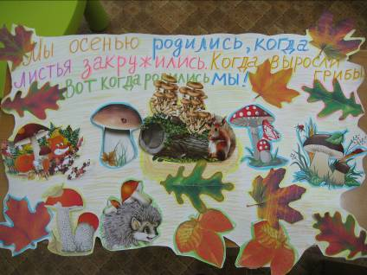
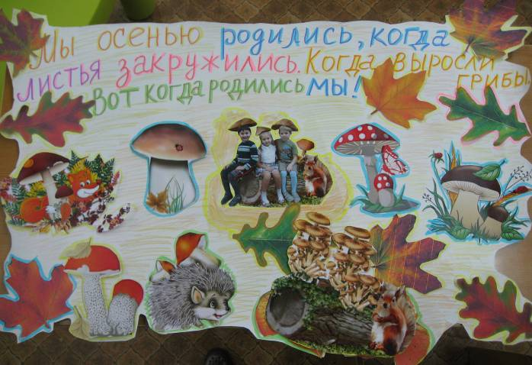

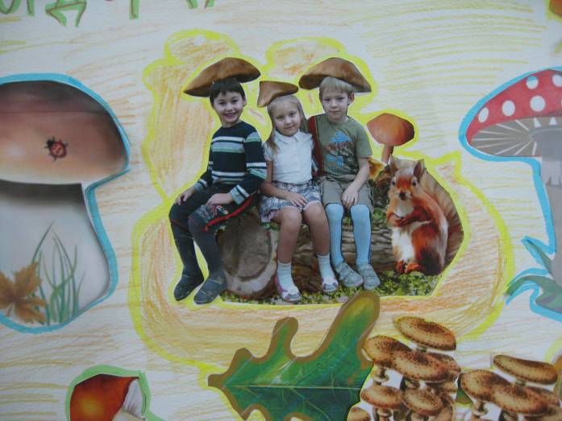
В. Вот они наши осенние ребятки (дети выбегают в центр, надеваются колпачки по краю украшенные осенними листьями) У ребят есть свой девиз. Дети: «Мы осенние ребятки, мы похожи на опятки»
В. Не зря ребята сравнивают себя с опятами. Ведь опята оч. дружные грибы. Не ссорясь, живут на одном пенёчке.

4. Овощи (загадки загадывают мамы и ребёнок)
в.: Ребята, к нам в гости приехал профессор, он тоже родился осенью и знает всё об овощах.
Ребёнок загадывает загадки (лук, огурец, помидор)
Дети отгадывают, профессор выкладывает отгадку в корзину.
В. Уважаемый профессор, мы тоже знаем загадки об овощах. Сможете их отгадать? Одна загадка о фруктах (яблоко), профессор замечает это.
Ребёнок отгадывает (морковь, капуста, чеснок, яблоко) и кладёт в корзину отгадки.

5. «Конкурс вкуса», «Конкурс запаха»
В контейнерах мытые кусочки овощей. Именинникам завязывают глазки и дают попробовать на вкус (огурец, помидор, морковь, капуста) (запах-чеснок, лук, яблоко) дети угадывают.

6. Проводится игра «Мы весёлые мартышки»
в.: ребята родились осенью. А когда? и сколько лет вам исполнилось? (дети отвечают)
"Мы - веселые мартышки, мы играем громко слишком. Мы в ладоши хлопаем (счёт до 6), мы ногами топаем (счёт до 6), надуваем щечки, скачем на носочках(6) и друг другу даже язычки покажем. Дружно прыгнем к потолку, пальчик поднесем к виску. Оттопырим ушки, хвостик на макушке. Шире рот откроем, гримасы все состроим. Как скажу я цифру 3 - всё за мною повтори (Родионом, Вероникой, Максимом, мамами повтори) показываются движения, дети повторяют

7. хоровод «Каравай»
В нашей группе сложилась традиция «печь каравай» для тех, у кого д.р. Приводится хороводная игра «Каравай».
Дети под песню «Каравай» свободно танцуют, двигаясь по тексту песни, объединяясь в хоровод на словах «Каравай»

8.Изготовление подарка.
Детям раздаются рисунки яблок и груш, на них рисуются «смайлики» (весёлые улыбки), наклеиваются в корзинки детей именинников.

9. Сладкий стол

12 группа
подготовила и провела Верна А.И.

2014

Загадки. Грибы

Он в лесу стоял,
Никто его не брал,
В красной шапке модной,
И для на не годный.
мухомор

Нет грибов дружней, чем эти, -
Знают взрослые и дети -
На пеньках растут в лесу,
Как веснушки на носу.
опята
Я в красной шапочке расту
Среди корней осиновых.
Меня увидишь за версту -
Зовусь я - …
Подосиновик

Вдоль лесных дорожек
Много белых ножек
В шляпках разноцветных,
Издали приметных.
Собирай, не мешкай!
Это …
сыроежки

Этот гриб живет под елью,
Под ее огромной тенью.
Мудрый бородач-старик,
Житель бора - ...
(Боровик)

